

|  |  |  |
| --- | --- | --- |
| **读者查询:** | **媒体联系:** |  |
| **德国康佳特科技** | **德国康佳特科技** |
| Nick Lin 林忠义 | Crysta Lee 李佳纯 |
| 电话: +86-21-60255862 | 电话: +86-21-60255862x8931 |
| [sales-asia@congatec.com](mailto:sales-asia@congatec.com)  www.congatec.cn | crysta.lee@congatec.com  www.congatec.cn |

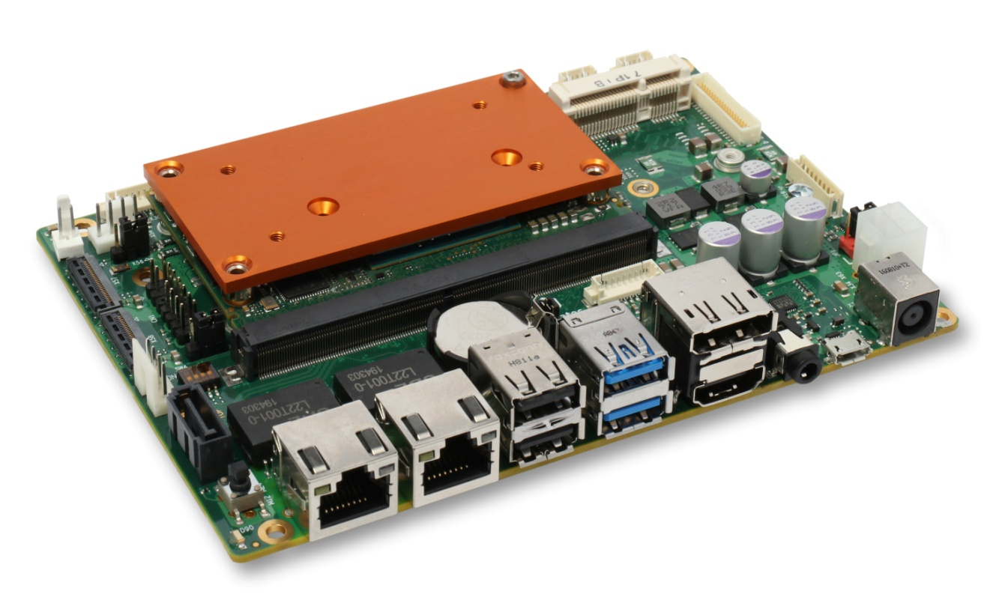

*Text and photograph available at:* <https://www.congatec.com/cn/congatec/press-releases/>

新闻稿

尺寸优化的康佳特SMARC2.1载板   
助力基于英特尔凌动处理器的3.5英寸单板模块化

**立即可用的康佳特模块/载板整合新产品**

**Shanghai, China, 29 May 2020 * * \*** 嵌入式计算技术的领先供应商—德国康佳特，推出全新conga SMC1/SMARC-x86 3.5英寸载板。该尺寸优化的3.5英寸SMARC2.1载板，可搭配康佳特所有SMARC计算机模块使用，能直接应用并现成部署在中小型系列产品。该载板是为了使3.5英寸单板模块化而设计，专为基于第五代英特尔凌动®, 赛扬®和未来低功耗x86架构处理器的适用性进行优化。其针对SMARC2.1处理器模块的插槽提供了处理器的扩展性，使OEM解决方案具有高度的灵活性和长期性。由于层数较少，3.5英寸载板的PCB设计与完全定制的设计相比，复杂度较低，成本较低。载板的另一个好处是能够快速实现定制，确保了高效率的定制设计:在每年约500片左右的小批量项目，可用相对简单并成本效益高的方式快速增加或减少特定的接口，以获取最佳上市时程。对于超高效的大批量项目，融合康佳科技的模块/载板组合是一个很有吸引力的选择。SMARC模块客户甚至可以免费获得载板原理图协助设计自己的载板。

德国康佳特的产品总监Martin Danzer解释道: “计算机模块能引导整个嵌入式、工业和物联网(IoT)计算世界进入模块化。这款尺寸优化的3.5英寸SMARC2.1载板只是我们设计路线的一个起点，助力嵌入式计算模块化。与我们在各个领域的载板设计合作伙伴一起，康佳特可以为任何标准的嵌入式规格尺寸提供巨大的优势，有可能颠覆市场上既有的嵌入式主板和单板，以及CompactPCI Serial、PXI或VME/VPX等模块化边缘服务器和后端系统的厂商。

全新conga-SMC1/SMARC-x86载版在音频编解码和USB-C实现方面表现出色，专门针对英特尔凌动处理器进行了优化。此外，它也针对MIPI摄像头进行了进一步优化，现可直接连结MIPI摄像头，无需任何额外的硬件。得益于两个MIPI-CSI 2.0连接器，甚至可以开发出提供三维视觉的系统，因此也可用于自主车辆的态势感知。结合处理器人工智能和神经网络的集成支持，这个商用现成的(COTS)平台提供了开发智能视觉系统所需的一切。搭配全面预编译二进制的软件支持使该平台更加完善。

**详细规格**

该款conga-SMC1/SMARC-x86 SMARC 2.1载板，采用3.5英寸的全新尺寸优化设计，可扩展到整个英特尔Apollo Lake处理器系列，从英特尔凌动® (E3950、E3940和E3930)到赛扬® (N3350)和奔腾® (N4200)处理器。conga-SMC1/SMARC-x86的尺寸仅为146 x 102 mm，提供了2组Gbe网络、5x USB和USB集线器支持，以及可用于外接硬盘或SSD的SATA 3接口。在定制化扩展方面，该板卡提供了一个miniPCIe插槽，以及一个M.2 Type E 2230插槽，支持I2S、PCIe和USB，还有一个M.2 Type B2242/2280插槽，支持2x PCIe和1x USB。此外，还提供了一个集成的MicroSim插槽，用于物联网连接，旁边还有4x UART、2x CAN、8x GPIO、I2C和SPI等特定的嵌入式接口。显示器可以通过HDMI、LVDS/eDP/DP和MIPI-DSI连接。该板子还提供两个MIPI-CSI输入，用于连接摄像头。可通过音频插孔实现I2S声音。该板卡支持完整的Windows和RTS管理程序。对于开源社区，康佳特还提供了预编译二进制的软件，包括适当配置的启动加载器、适当编译的Linux、Yocto和Android映像，以及所有所需的驱动程序，康佳特客户可以在GitHub上找到这些驱动程序。

该载板支持以下几种SMARC计算机模块配置:

|  |  |  |  |  |  |  |  |  |  |  |
| --- | --- | --- | --- | --- | --- | --- | --- | --- | --- | --- |
| **Processor** |  | **Cores** |  | **Intel® Smart Cache [MB]** |  | **Clock/ Burst**  **[GHz]** |  | **TDP [W]** |  | **Graphics Execution Units** |
| **Intel Atom® x7-E3950** |  | 4 |  | 2 |  | 1.6 / 2.0 |  | 12 |  | 18 |
| **Intel Atom® x5-E3940** |  | 4 |  | 2 |  | 1.6 / 1.8 |  | 9 |  | 12 |
| **Intel Atom® x5-E3930** |  | 2 |  | 1 |  | 1.3 / 1.8 |  | 6.5 |  | 12 |
| **Intel Pentium® N4200** |  | 4 |  | 2 |  | 1.1 / 2.5 |  | 6 |  | 18 |
| **Intel Celeron® N3350** |  | 2 |  | 1 |  | 1.1 / 2.4 |  | 6 |  | 12 |

该尺寸优化的3.5英寸SMARC2.1载板conga-SMC1/SMARC-x86, 更多详情:

<https://www.congatec.com/en/products/accessories/conga-smc1smarc-x86.html>

**关于康佳特**德国康佳特科技,英特尔智能系统联盟 Associate 成员，总公司位于德国Deggendorf，是一家快速发展的技术公司,专注于嵌入式计算机产品。高性能计算机模块可广泛使用于工业自动化，医疗技术，运输，电信和许多其他垂直领域的应用和设备。康佳特是计算机模块的领导厂商,服务的客户从新创公司到全球国际大公司。自2004成立以来, 康佳特已成为全球认可和值得信赖的嵌入式计算机模块解决方案的专家和合作伙伴。目前康佳特在美国，台湾，日本，澳大利亚，捷克和中国设有分公司。更多信息请上我们官方网站www.congatec.cn关注康佳特官方微信: congatec, 关注康佳特官方微博[＠康佳特科技](https://www.weibo.com/congatec)

* * *

*Intel, Intel Atom, Celeron and Pentium are trademarks or registered trademarks of Intel Corporation in the U.S. and other countries.*